**Modulo 1**

Actividad 1)

Aclaración, crearé el proyecto con la base del template “Basic Views Activity” ya que la versión de Android que tengo instalada no cuenta con el template “Vista primaria con detalle”.

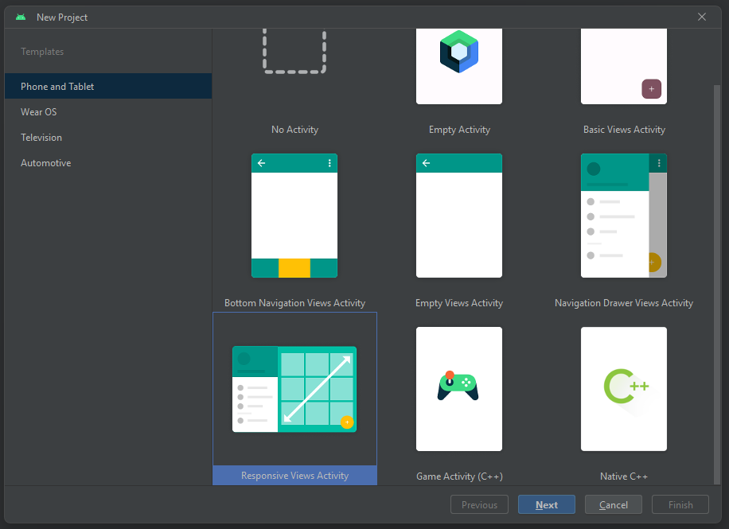

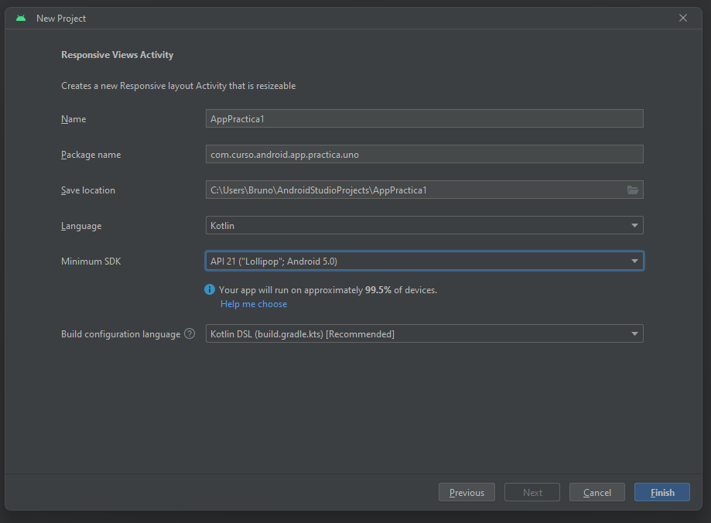

Aplicación en dispositivo con orientación Portrait

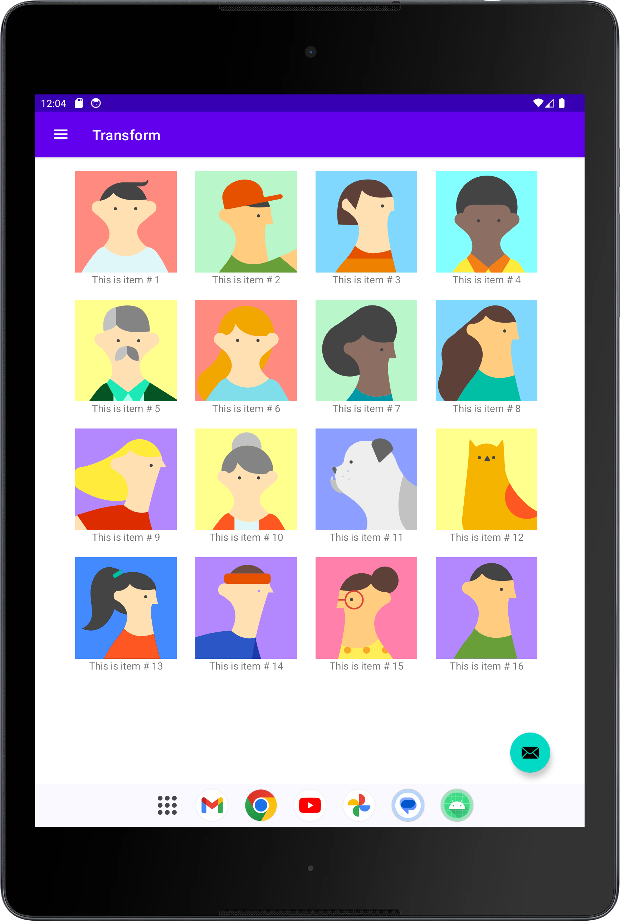

Aplicación en dispositivo con orientación Landscape

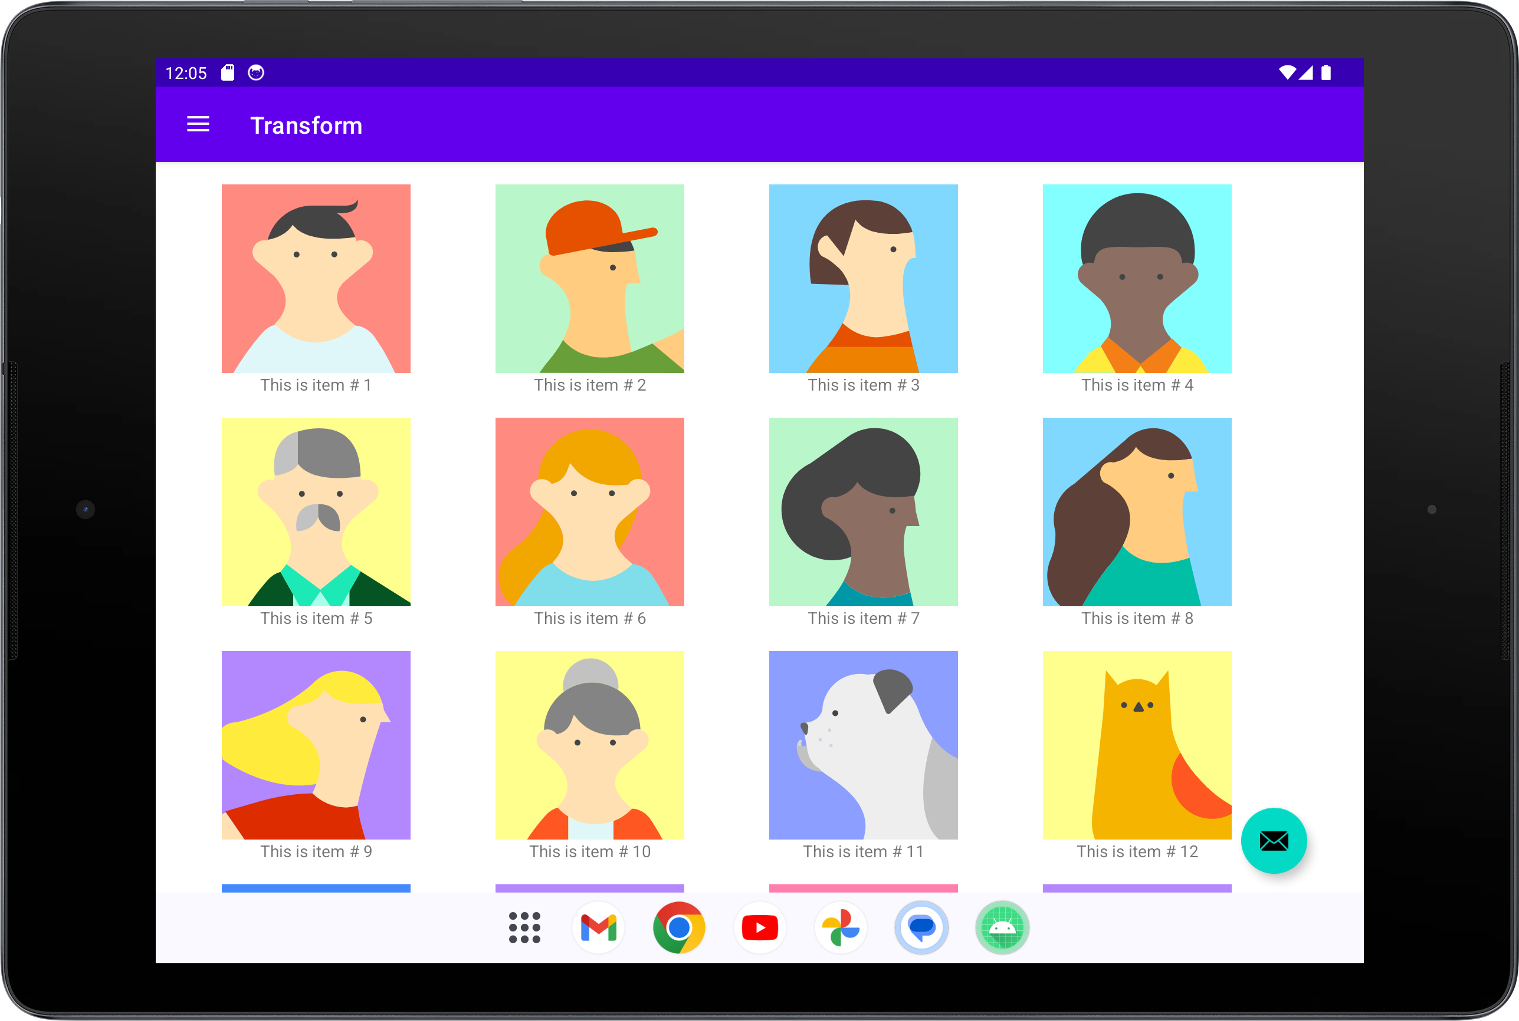

Actividad 2)

Aplicación en dispositivo con orientación Portrait

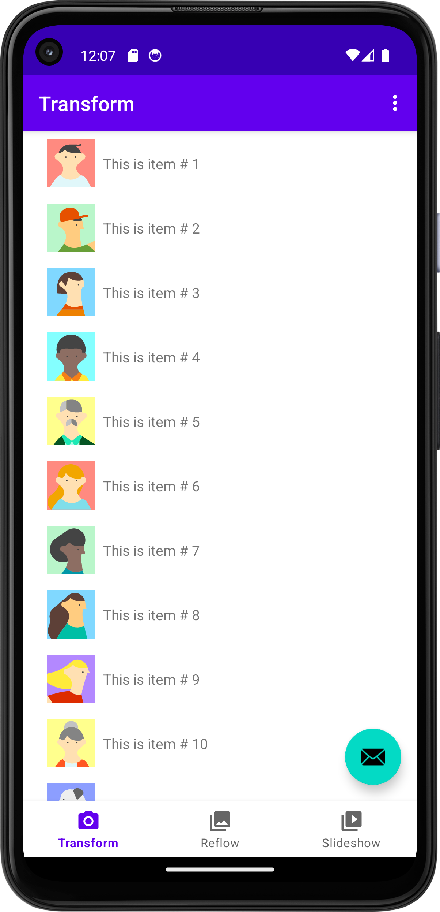

Aplicación en dispositivo con orientación Landscape

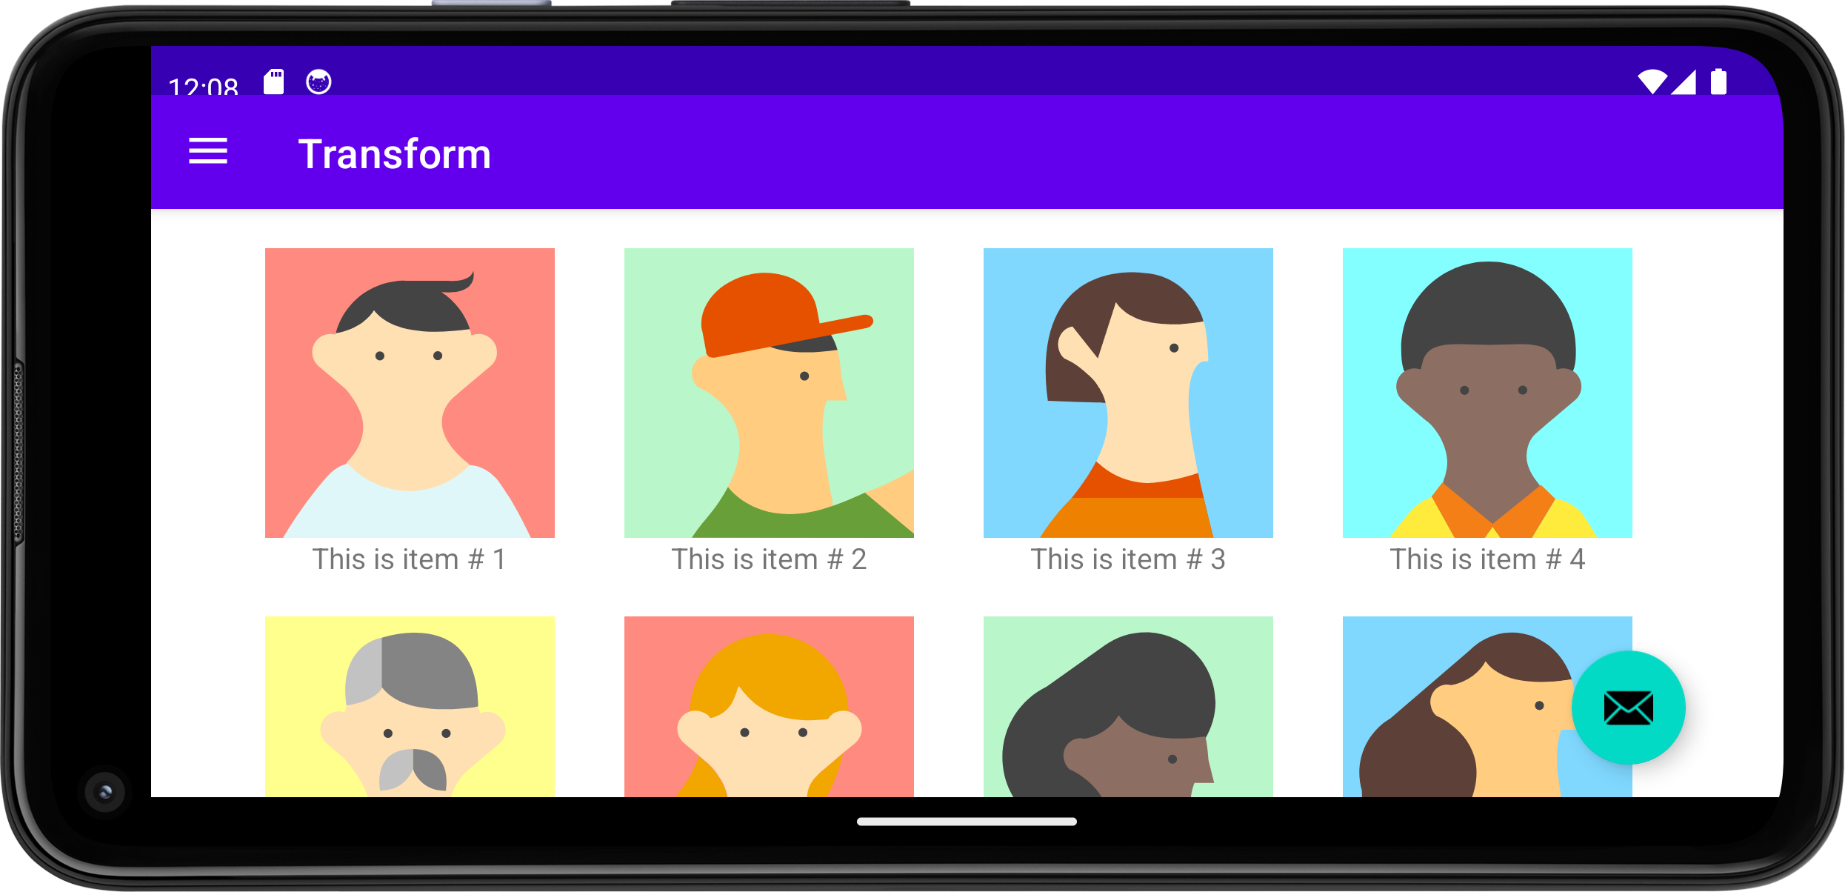

Actividad 3)

Tablet:

Versión de Android: Android API 34 (Google APIs)

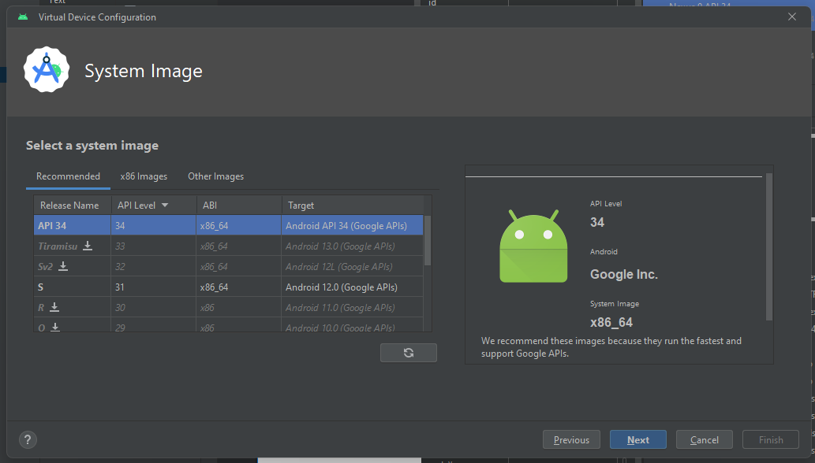

Tamaño de pantalla: 2048x 1536

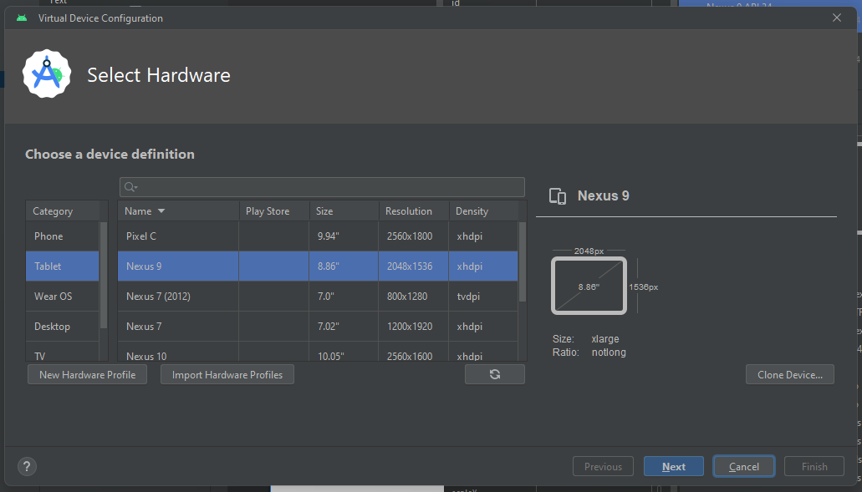

Memoria Ram: 1536MB

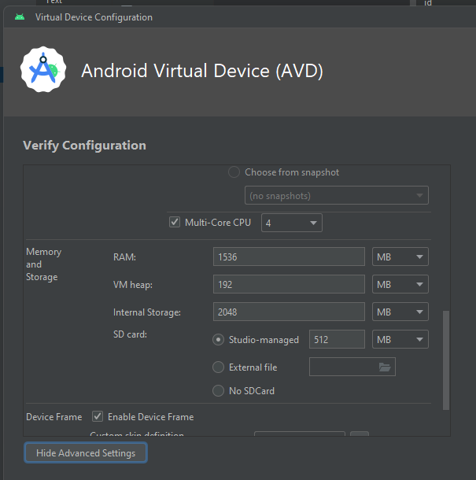

Celular

Tamaño de pantalla: 1080x2340

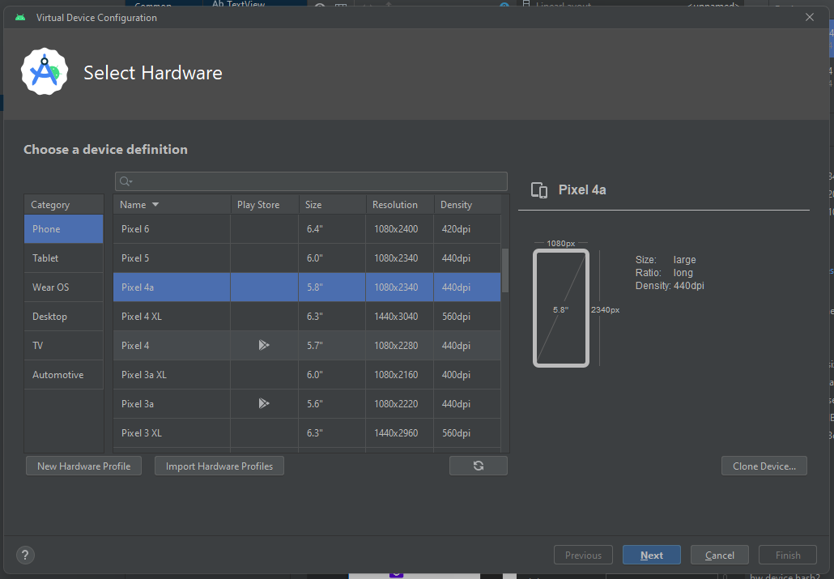

Versión de Android: Android API 34 (Google APIs)

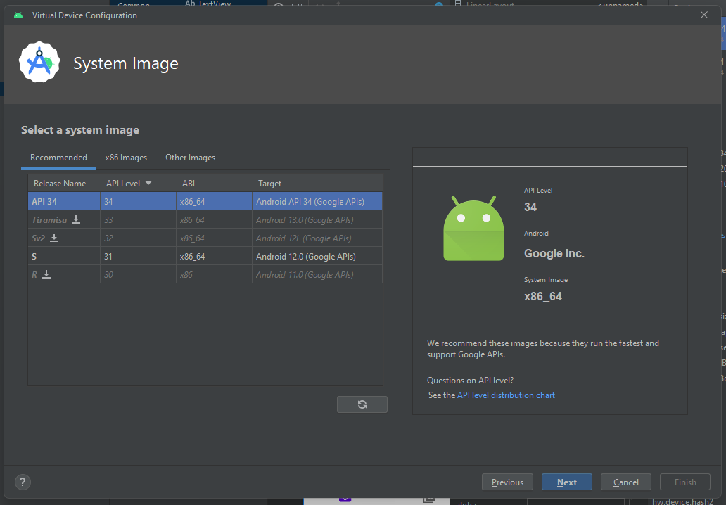

Memoria Ram: 1536MB

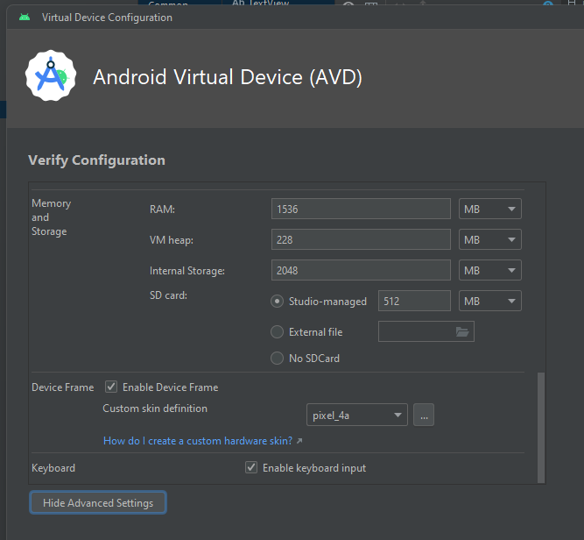

Actividad 4: Puedo notar que los elementos de las listas no están ubicados de la misma forma en la pantalla. En una están 4 por fila, y en el portrait está un elemento por fila.

Actividad extra:

1. El nombre de la aplicación está en el manifests, pero el valor del nombre está en values -> strings.xml, en string de name “app_name”. Así se ve la app modificado el nombre.

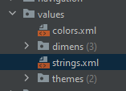 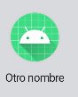

1. El icono está en mipmap -> ic_launcher.

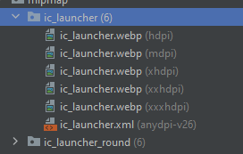

Para modificarlo debemos crear un nuevo ícono

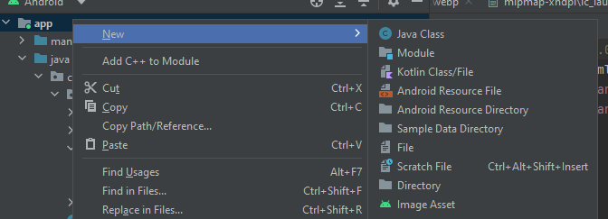

Creamos el ícono

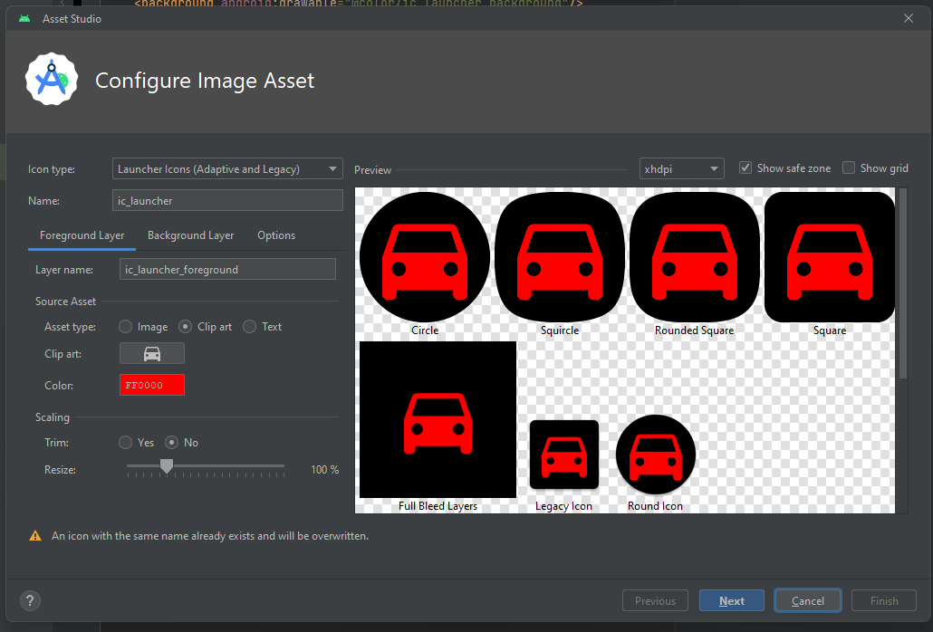

Ahora, al reiniciar la app, podemos observar que el icono ya se modificó

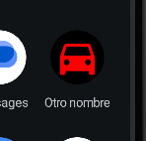

Aclaración, en este caso se sustituyó directamente el icono ya que tenía el mismo nombre que el ícono anterior. En caso de ser un nombre diferente, debemos ir y cambiar manualmente en el manifests

